Тетерина Екатерина Александровна,
Начальник штаба местного отделения
ВВПОД «ЮНАРМИЯ» в г. Ноябрьске, заместитель директора МБОУ ДО «ЦДТ»

О развитии движения «ЮНАРМИЯ» в городе Ноябрьске

СЛАЙД 1 - титул
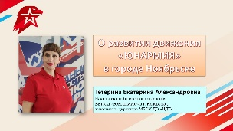
Сегодня особое внимание уделяется вопросам формирования активной гражданской позиции у молодого поколения. Патриотизм - важнейший ориентир в современной молодежной среде, обеспечивающий преемственность поколений и развитие национальной культуры.

СЛАЙД 2
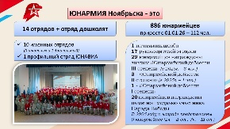
Движение «ЮНАРМИЯ» в Ноябрьске – это системная работа по формированию у молодёжи активной гражданской позиции, патриотизма и готовности к служению Отечеству.
Сегодня в городе действуют 14 юнармейских отрядов, объединяющих 886 участников. Среди них – 10 отрядов, носящих имена героев, один профильный авиационный отряд, дошкольный отряд в детском саду «Машенька». За последний год в ряды юнармейцев принято более 220 новых участников, что говорит о растущем интересе и доверии к движению.
33 юнармейца награждены знаками «Юнармейской доблести» различного уровня.

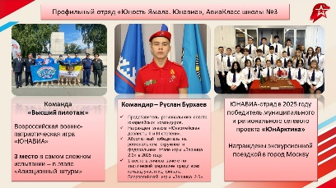
СЛАЙД 3
Особое место занимает профильный отряд «Юность Ямала. Юнавиа», созданный на базе Авиакласса школы №3. Представители отряда добились высоких результатов: победа в проекте «ЮнАрктика», успешное участие во Всероссийской игре «ЮНАВИА» в Челябинске. Командир отряда Руслан Бурхаев — член регионального совета юнармейских командиров, вместе с юнармейцем Амелией Халиловой стал победителем финала игры «Зарница» в дисциплине «Тактическая медицина».

СЛАЙД 4
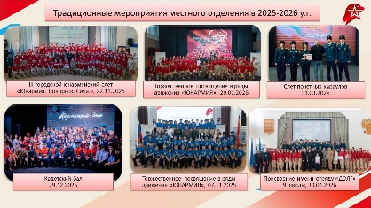
В городе сложились прочные традиции патриотических мероприятий. Ежегодно в ноябре проводится городской слёт «Юнармия. Ноябрьск. Сила», который собирает более 230 участников и стал площадкой для обмена опытом и подведения итогов.
Важным событием остаётся массовое посвящение в ряды движения, проходящее как на городском уровне, так и в образовательных организациях. В ряды Юнармии вступают целыми классами. В 2025–2026 учебном году посвящение прошли более 230 юнармейцев.

Воспитательная работа строится на личном примере и живом общении. Значимыми стали мероприятия по присвоению отрядам имён героев СВО, открытие памятных досок, стен памяти и парт героя. На все ключевые события приглашаются ветераны, представители военкомата, совета ветеранов, участники боевых действий.
Их рассказы и опыт формируют у молодёжи чувство долга, ответственности и уважения к истории страны.
В течение года юнармейцы и кадеты активно участвуют в совместных акциях с Центром «Кадет»: слёт почётных караулов «Пост №1», «Кадетский бал», встречи с Героями России и участниками СВО.

СЛАЙД 5
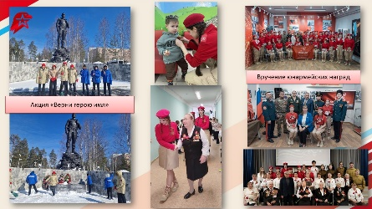
Юнармейцы Ноябрьска принимают активное участие в мероприятиях, рекомендованных главным штабом, в том числе в днях единых действий.
Особое место занимает акция «Верни герою имя», посвящённая сохранению исторической памяти. Ежегодно юнармейцы ухаживают за памятными местами города, приводят в порядок мемориалы и участвуют в поисковых работах.
Традиционными являются акции «Письмо герою», «Георгиевская ленточка», «Посылка солдату», «Блиндажные свечи» и другие.
В школах регулярно проходят встречи с ветеранами, участниками боевых действий. Эти мероприятия формируют у молодёжи уважение к истории, героизму и преемственности поколений.
Торжественными и значимыми являются церемонии вручения наград юнармейцам. Эти события мотивируют участников движения на новые достижения и укрепляют престиж юнармейского движения в городе.

СЛАЙД 6
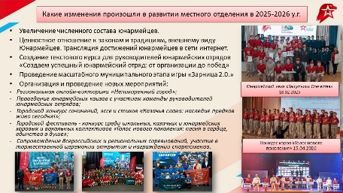
В 2025–2026 учебном году движение «ЮНАРМИЯ» в Ноябрьске вышло на новый уровень развития. Значительно вырос численный состав юнармейцев.
Особое внимание уделялось формированию ценностного отношения к законам, традициям и внешнему виду юнармейца.
Создан и внедрен текстовый курс для руководителей отрядов, и это стало важным инструментом для обмена опытом и обучения новых руководителей отрядов.
Проводятся юнармейские квизы, в которых руководители отрядов собираются в одну команду и отвечают на вопросы наравне с юнармейцами;
Впервые проведены городской конкурс сочинений, эссе и стихов «Казачья слава» и фестиваль-конкурс среди школьных, казачьих и юнармейских хоровых и вокальных коллективов.
Кроме того, юнармейцы Ноябрьска активно сопровождают всероссийские и региональные соревнования, что становится важной частью их общественной миссии.

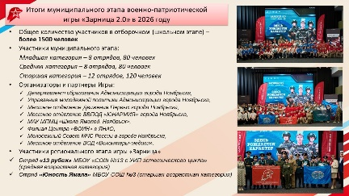
СЛАЙД 7
Ключевым событием года стал масштабный муниципальный этап игры «Зарница 2.0», который собрал большое количество участников.
Зарница проводится в рамках межведомственного взаимодействия на базе учреждений Школы ЯМОЛОД Ноябрьск и Центра духовно-нравственного воспитания.
Победители примут участие в региональном этапе игры.
У ноябрьских зарничников высокие достижения.

СЛАЙД 8
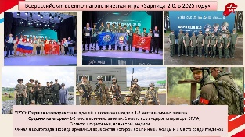
Команда «Юность Ямала» 3 школы стала абсолютным победителем в двух возрастных категориях в региональном этапе игры «Зарница 2.0» в 2025 году.
Усиленные команды юнармейцами из 2, 8, 12 и 13 школ представили Ямал на окружном уровне (УРФО) в г. Екатеринбург. Старшая категория стала лучшей в полевом выходе и обе команды заняли 1-3 места в личных зачётах.
Команда старшей категории приняла участие в Финале игры «Зарница 2.0» стала частью армии «Ока», одержавшей победу в заключительном боевом сражении.
По итогам игры наша команда заняла 21 место среди 89 команд. И стала лучшей в стране в дисциплине «Тактическая медицина»
Ноябрьская семья Абдуллиных стала призёром Всероссийской игры «Семейная зарница».

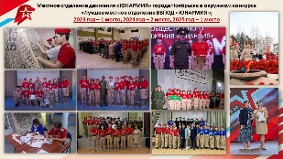
СЛАЙД 9
Достижения Юнармии Ноябрьска получили высокую оценку в округе. Наш штаб дважды занял 1-е место в конкурсе на лучшее отделение, уверенно удерживая лидерские позиции.
Эта победа – результат слаженной работы команды педагогов, руководителей отрядов и активного участия юнармейцев во всех мероприятиях движения.

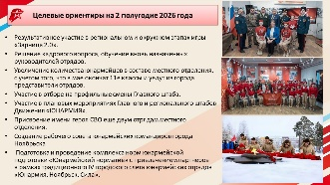
СЛАЙД 10
Целевые ориентиры на 2 полугодие 2026 года представлены на слайде.
Планируем присвоить имя героев СВО как минимум двум отрядам, сохранить и преувеличить количественный состав юнармейцев, с учетом того, что в мае окончат 11е классы и уедут из города представители отрядов.
Планируется проведение комплекса норм юнармейской подготовки «Юнармейский норматив» с привлечением партнеров в рамках традиционного IV городского слета юнармейских отрядов «Юнармия. Ноябрьск. Сила».

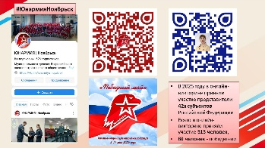
СЛАЙД 11
Деятельность движения широко освещается в сети интернет, у нас есть официальная группа, а также новости о деятельности отрядов публикуются в школьных пабликах, на страницах департамента образования и администрации города.
Городские СМИ часто рассказывают о нашей деятельности в своих передачах.
В нашей группе 4й год подряд будет проводится открытая онлайн-викторина «Победный май». В прошлом году в викторине приняли участие 313 человек из 42х субъектов Российской Федерации.
Приглашаем принять участие в викторине с 8 по 11 мая и юнармейцам, и просто учащимся школ. А если у вас есть вопросы лично ко мне – то можно обращаться на личную страничку.

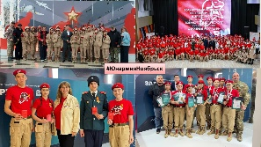
СЛАЙД 12
Движение «ЮНАРМИЯ» в Ноябрьске – это не только масштабные мероприятия, но и ежедневная воспитательная работа, направленная на формирование у молодёжи уважения к истории, готовности к служению Родине и активной гражданской позиции.

